# **BỘ TÀI NGUYÊN VÀ MÔI TRƯỜNG**

**TRƯỜNG ĐH TÀI NGUYÊN VÀ MÔI TRƯỜNG TP.HCM**

**KHOA HỆ THỐNG THÔNG TIN VÀ VIỄN THÁM**



**BÁO CÁO ĐỒ ÁN MÔN LẬP TRÌNH HƯỚNG ĐỐI TƯỢNG**

**QUẢN LÍ KHO BALO**

## Thành viên của nhóm:

1. Phạm Đại Trí (1050080080)

2. Nguyễn Lê Phi Hùng (1050080052)

3. Nguyễn Minh Nhật Đan (1050080046)

Lớp: CNTT2

TP.Hồ Chí Minh, tháng 04 năm 2023

**LỜI MỞ ĐẦU**

Cuộc cách mạng khoa học - công nghệ và những thành tựu của nó thể hiện rõ tác động của nó đến mọi lĩnh vực trong đời sống xã hội, trở thành công cụ không thể thiếu trong nhiều lĩnh vực hoạt động như: kinh tế, quân sự, giáo dục, y tế,… Đặc biệt, trong công tác quản lý, Công nghệ thông tin (CNTT) đã khẳng định được thế mạnh rõ ràng và ngày càng thay thế các phương thức quản lý thủ công.

Để đáp ứng nhu cầu đó công nghệ thông tin đã và đang phát triển mạnh mẽ từng giờ, tạo ra những phần mềm , những công cụ quản lý ngày càng tiện lợi và tối ưu hóa.

Vận dụng kiến thức đã học để xây dựng được chương trình đáp ứng tương đối một số yêu cầu đặt ra như trên. Tuy do kiến thức còn hạn chế nên chương trình chắc chắn không tránh khỏi các thiếu sót, vì vậy em rất mong được sự góp ý nhắc nhở của các Thầy Cô và của các bạn để có thể từng bước xây dựng chương trình ngày càng hoàn thiện và hiệu quả hơn.

Nhóm thực hiện..

**MỤC LỤC**

**CHƯƠNG I: KHẢO SÁT VÀ ĐẶC TẢ BÀI TOÁN**

1.1 Mô Tả Bài Toán

1.2 Quản Lý Kho Balo

**CHƯƠNG II: PHÂN TÍCH THIẾT KẾ HỆ THỐNG**

2.1 Quản Trị Hệ Thống

2.2 Quản Lý Sản Phẩm

2.3 Quản Lý Kho Balo

2.4 Báo Cáo Thống Kê

2.5 Sơ Đồ Đặc Tả Hệ Thống (UML)

**CHƯƠNG III: THIẾT KẾ CÁC MODULE CHƯƠNG TRÌNH**

3.1 Cài Đặt Và Hiện Thực Hóa Chương Trình

3.2 Giao Diện Của Chương Trình

**CHƯƠNG IV: KẾT LUẬN**

4.1 Ưu Và Nhược Điểm

4.2 Phương Hướng Phát Triển

4.3 Lời kết

4.4 Danh Mục Tham Khảo

**NGUỒN THAM KHẢO :**

**-https://www.geeksforgeeks.org/data-structures/**

**-roadmap.sh**

**-https://www.citech.vn/2016/10/xay-dung-phan-mem-quan-ly-hang-hoa.html**

-<https://www.javatpoint.com/java-swing>

**-https://www.wikipedia.org**

## CHƯƠNG I: KHẢO SÁT VÀ ĐẶC TẢ BÀI TOÁN

### Mô Tả Bài Toán.

Quản lý kho balo cơ bản đặt ra các yêu cầu như đảm bảo được thông tin nhập, xuất kho, quản lý được loại balo, số lượng hàng trong kho, truy suất thông tin và cả hàng hóa tồn đọng.

### Quản Lý Kho Balo

Chức năng chính của bộ phận kho là nhập hàng, xuất hàng cho bộ phận bán hàng, theo dõi số lượng hàng tồn kho.

Nhân viên phải thường xuyên kiểm tra để biết được số lượng hàng hóa bị hư hỏng, sắp hết hay quá hạn, khi đó phải đề xuất ban điều hành có kế hoạch xử lý.

Từ yêu cầu bài toán quản lý kho đáp ứng được những quy trình cụ thể sau :

\

## CHƯƠNG II: PHÂNTÍCH THIẾT KẾ HỆ THỐNG

### 2.1 Quản Trị Hệ Thống

· Chức năng quản lý vai trò

Quản lý các vai trò sử dụng trong hệ thống

- Thêm chỉnh sửa danh sách balo

-  Sửa loại balo

-  Xóa balo

-  Truy xuất thông tin

### 2.2 Quản Lý Sản Phẩm

·        **Quản lý mẫu sản phẩm** : Quản lý các thông tin liên quan đến sản phẩm như loại sản phẩm, các nhóm sản phẩm, các thuộc tính chung của nhóm sản phẩm, các hỗ trợ đi kèm, các linh kiện, phụ kiện tương thích với sản phẩm,các thông tin lịch sử sản phẩm.

·        **Quản lý mã sản phẩm** : Phân chia theo mã sản phẩm.

·        **Quản lý thuộc tính sản phẩm** : Các tính chất chung của sản phẩm hoặc nhóm sản phẩm như màu sắc, hình dáng, cân nặng, số seri, mã số, giá, nhà cung cấp, nơi sản xuất( nhãn hiệu của nhà sản xuất…).

·        **Quản lý nhà sản xuất** : Thực hiện việc quản lý các thông tin của nhà sản xuất. Đặc biệt là các thông tin liên hệ với nhà sản xuất là cơ sở cho các tác vụ bảo hành và sửa chữa.

·        **Quản lý nhà cung cấp** : Thực hiện việc quản lý danh mục nhà cung cấp cho phép lưu trữ các thông tin về nhà cung cấp hàng hóa sản phẩm cho doanh nghiệp, phục vụ cho các tác vụ lập các hóa đơn chứng từ liên quan đến nhà cung cấp, theo dõi hợp đồng.

### 2.3 Quản Lý Kho

* Nhập kho : Nhập sản phẩm hoặc linh kiện vào kho theo phiếu nhập kho, số lượng nhập, sản phẩm nhập, nhãn hiệu sản phẩm, nơi sản xuât, nơi cung cấp, ngày nhập kho
* Xuất kho : Nhận yêu cầu xuất, lập phiếu xuất, ngày xuất, sản phẩm xuất, số lượng xuất, xuất cho đơn vị nào, cho công ty nào, người xuất.
* Thống kê sản phẩm trong kho : Kiểm  kê sản phẩm tồn kho
* Thống kê linh kiện trong kho : Kiểm kê linh kiện còn trong kho

### 2.4 Báo cáo thống kê

Báo cáo quá trình nhập xuất, ngày nhâp và xuất sản phẩm, thông tin về sản phẩm, thống kê sản phẩm còn trong kho để từ đó người quản lý biết được sản phẩm trong kho còn hay hết để đưa ra biện pháp nhập hàng mới.

**2.5 Sơ đồ đặc tả hệ thống (UML)**

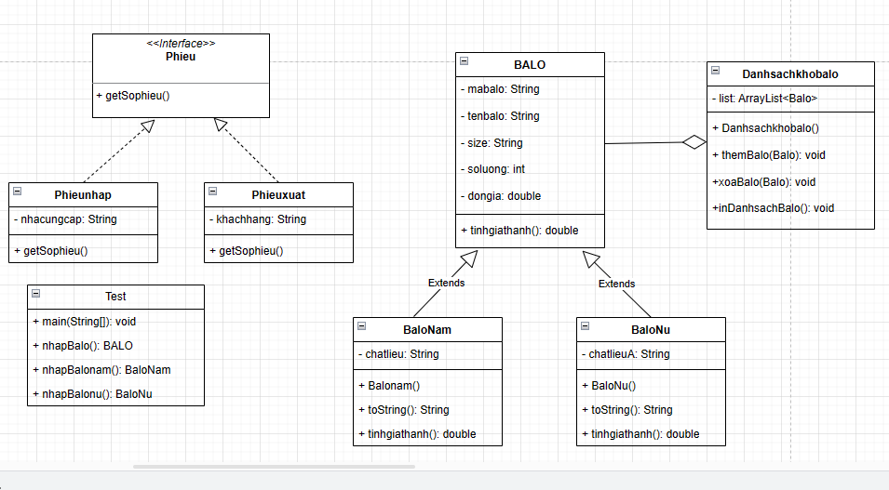

## CHƯƠNG III: THIẾT KẾ CÁC MODULE CHƯƠNG TRÌNH

### 3.1 Cài đặt và hiện thực hóa chương trình.

***3.1.1  Form cài đặt***

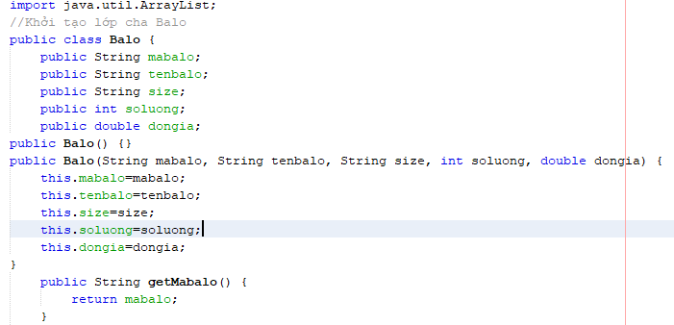

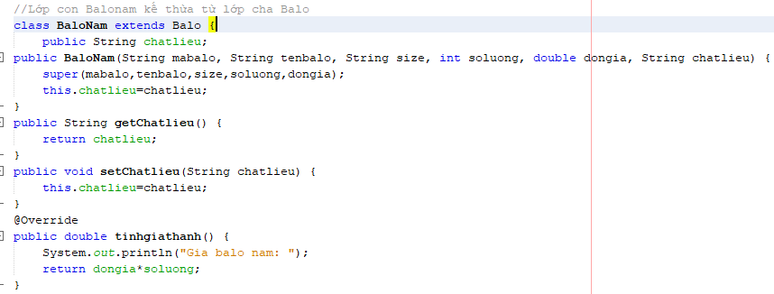

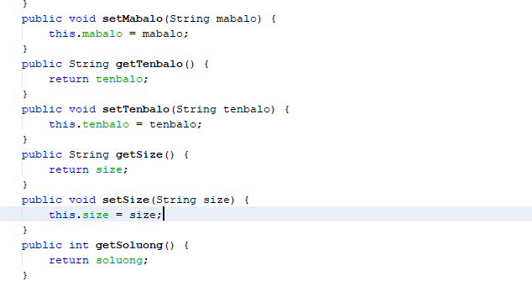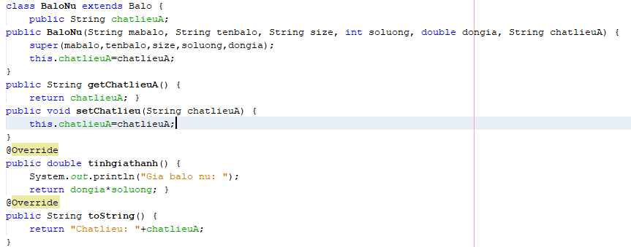

3.1.2 CÀI ĐẶT HÀM TÌM KIẾM BALO

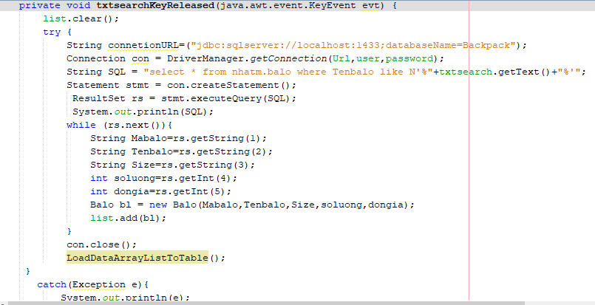

3.1.3 CÀI ĐẶT HÀM SỬA THÔNG TIN BALO

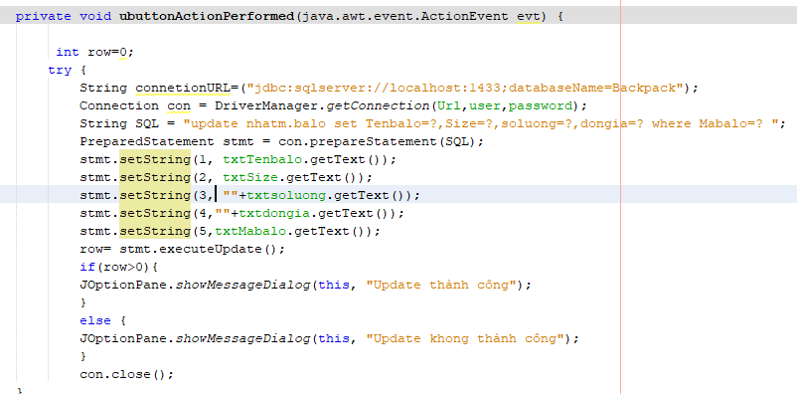

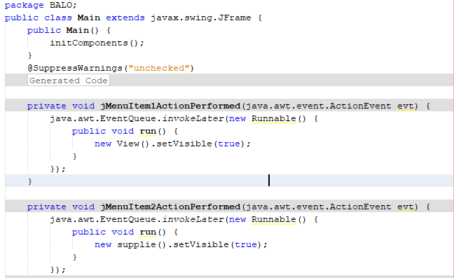3.1.4 CÀI ĐẶT HÀM MAIN

**3.2 Giao diện của chương trình.**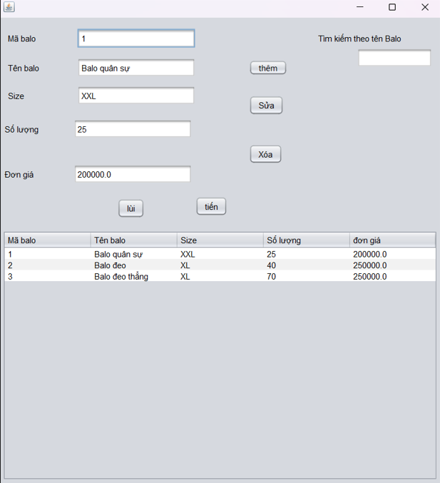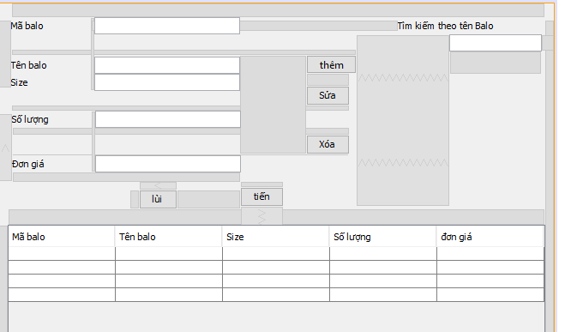

**CHƯƠNG 4 KẾT LUẬN**

**4.1 Ưu và nhược điểm**

* **Ưu điểm:**
  + Có thể cùng lúc xử lí nhiều lượng thông tin dữ liệu
  + Tăng năng suất dễ dàng quản lí hiệu quả cao hơn
  + Theo dõi được quá trình nhập xuất kho balo
* **Nhược điểm:** 
  + Giao diện còn thô sơ
  + Không hỗ trợ quản lí vị trí balo trong kho
  + Có khả năng phát sinh lỗi khi chưa hoàn thiện

**4.2 PHƯƠNG HƯỚNG PHÁT TRIỂN**

* Thêm tính năng quản lí vị trí lưu trữ của balo trong kho để nhập xuất dễ dàng hơn
* Tích hợp khả năng tự động cập nhật thông tin khi một thông tin nào đó thay đổi để chắc chắn rằng luôn cập nhật mới nhất
* Tích hợp tính năng phân quyền truy cậpđể giới hạn quyền truy cập và sử dụng phần mềm
* Tạo ra một giao diện đẹp, dễ nhìn hơn.

**4.3 Lời kết**

***Sản phẩm công nghệ luôn phát triển, để học hỏi và ứng dụng kiến thức để thiết kế phần mềm quản lý kho balo nói riêng và các mô hình quản lý nói chung do bọn em thiết kế chỉ nằm ở mức tham khảo, học tập tuy thể hiện được các khả năng như :***

***-Có thể cùng lúc xử lí nhiều lượng thông tin dữ liệu .***

***-Tăng năng suất dễ dàng quản lí .***

***-Hiệu quả cao hơn.***

***-Theo dõi được quá trình nhập xuất kho balo***

***Song vẫn còn thiếu sót rất nhiều so với thực tế như***

***- Các tác vụ chuyên ngành***

***- Điều kiện thực tế phát sinh ..vv***

***Đề tài bọn em xác định định hướng phát triển :***

***“Thêm tính năng quản lí vị trí lưu trữ của balo trong kho để nhập xuất dễ dàng hơn***

***Tích hợp khả năng tự động cập nhật thông tin khi một thông tin nào đó thay đổi để chắc chắn rằng luôn cập nhật mới nhất***

***Tích hợp tính năng phân quyền truy cập để giới hạn quyền truy cập và sử dụng phần mềm***

***Tạo ra một giao diện đẹp, dễ nhìn hơn.”***

***Để có thể hoàn thiện hơn sản phẩm của mình. Bọn em rất cảm ơn sự đóng góp, ý kiến của thầy và các bạn.***

**4.4 Danh mục tham khảo**

**Nguồn tham khảo:**

<https://stackoverflow.com>

<https://www.geeksforgeeks.org/g-fact-47-java-interface-methods/>

<https://roadmap.sh/java>

<https://www.javatpoint.com/java-swing>